附件2

深圳市第九届职工技术创新运动会暨2017年深圳技能大赛——继电保护工（核电）职业技能竞赛

技
术
文
件

2017年深圳技能大赛——
继电保护工（核电）职业技能竞赛组委会
2017年7月

一、竞赛项目、标准、方式及内容
（一）竞赛项目。
继电保护工（核电）
（二）竞赛标准。
本次竞赛以继电保护工（核电）国家职业资格（二级）标准为基础，并结合企业生产实际情况，适当增加继电保护新知识、新技术、新设备、新技能等相关内容，由组委会统一组织命题。
（三）竞赛方式。
本次竞赛分初赛和决赛两个阶段进行。
1.初赛为理论知识竞赛，统一使用计算机理论闯关竞赛系统。理论知识闯关部分由竞赛组委会组织专家命题，采用上机考核方式进行，现场计算机自动判分，第一关为基础知识，第二关为专业知识。两关均实行百分制，60分为及格。第一关及格方可进入第二关。最终以第二关成绩作为初赛成绩由高到低进行排名，取前50名且成绩合格的选手进入决赛。
2.决赛为实际操作竞赛，以现场实际操作的方式组织。竞赛内容包括继电保护整定计算、微机型继电保护装置故障诊断和排除、微机型继电保护装置试验、技能综合答辩四个部分，实行百分制，60分为及格，竞赛时间60-90分钟。（以现场试卷规定为准）。
3.相关理论复习资料及实操样题将于竞赛报名截止后在组委会指定网站公布，网址（http://www.szzx.org.cn/)。
（四）竞赛内容及知识点。
1.职业道德与职业守则。
（1）爱岗敬业，忠于职守，尽职尽责，完成任务；
（2）认真负责，团结互助，艰苦创业，文明礼貌；
（3）爱护设备，保证质量，讲究效率，勤俭节约；
（4）努力学习，钻研技术，善于总结，勇于创新；
（5）遵法守纪，按章行事，雷厉风行，实事求是。
2.安全知识。
（1）重视安全、环保，坚持文明生产。
（2）相关继电保护运行、检修、安全生产等规程规范。
3.基础理论知识。
（1）识图知识
电气一次、二次接线图及原理图；
（2）电工学知识
电路、电磁场基础知识；
模拟、数字电子电路基础知识；
（3）专业基础知识
电力系统分析基础知识；
继电保护基础知识；
核电厂电气系统基础知识；
4.专业知识。
常见电气二次保护设计知识；
继电保护装置试验知识；
继电保护装置结构原理和安装调试标准；
继电保护整定原则和专业规程
电力系统常见故障分析知识；
继电保护技术发展动态；
5.专业相关知识
常用法定计量单位与换算方法；
安全用电常识；
消防基本知识；
6.核安全文化与质量保证
安全管理；
防人因失误；
质量控制；
二、评分标准
（一）初赛评分标准。
第一关为基础知识，题型为单选题，共50题，每题2分；第二关为专业知识，题型为单选题、多选题、判断题，单选题共50题，每题1分；多选题共15题，每题2分；判断题共20题，每题1分；各题型错选、多选或少选均不得分。
（二）决赛评分标准。
一级指标 | 比例 | 二级指标 | 分值 | 考核的知识点、技能点
实操技能竞赛 | 70% | 继电保护整定计算 | 20 | - 根据试题给定条件和设备参数进行继电保护配置方案设计；  - 根据设计方案进行保护定值计算与校核。
实操技能竞赛 | 70% | 微机型继电保护装置故障诊断和排除 | 30 | - 通过对实操设备的试验和检查发现故障；  - 制定故障分析和排除方案；  - 根据方案进行故障排除和修复，并编写故障分析和诊断报告。
实操技能竞赛 | 70% | 微机型继电保护装置试验 | 30 | - 根据实操设备具体情况，编写试验规程；  - 根据试验规程进行微机保护装置试验；  - 整理试验数据，编写试验报告。
实操技能竞赛 | 70% | 技能综合答辩 | 20 | - 依据定值整定计算、故障诊断和保护装置验情况，进行实操综合答辩；  - 编写综合试验评价报告。
实操技能竞赛 | 70% | 实操满分 | 100
安全文明操作 | 扣  分  项 | 1.安全生产  2.职业道德  3.职业规范 | * | - 违反考场纪律，由裁判员视情况酌情扣分，经裁判员提醒拒不改正的，取消竞赛资格；  - 发生不符合安全生产规定的扣10分；  - 不按竞赛规则执行，因个人原因发生安全生产事故的取消竞赛资格。
说明：具体各竞赛项目评分表由组委会根据竞赛赛题另行制定。
三、成绩评定办法
（一）参赛选手的成绩评定由竞赛裁判组负责。
（二）初赛理论知识竞赛由计算机自动判分。
（三）决赛实际操作竞赛由现场裁判组依据参赛选手的实际操作情况按竞赛评分表集体评判、计分。
（四）参赛选手最终名次依据初赛理论知识竞赛和决赛实际操作竞赛两部分成绩按比例累加的综合成绩进行排名。其中初赛理论知识竞赛成绩占30%、决赛实际操作竞赛成绩占70%，参赛选手的综合成绩=理论成绩*30%+实操成绩*70%。当出现成绩相同时，以决赛实际操作竞赛成绩高者名次在前。
四、竞赛场地与设备
（一）竞赛场地。
1.初赛理论知识竞赛赛场设在深圳市大鹏新区大亚湾核电基地技能训练中心电教室。
2.决赛实际操作竞赛赛场设在深圳市大鹏新区大亚湾核电基地技能训练中心继电保护技能训练室。
（二）竞赛设备。
1.初赛赛场参照计算机类工种职业技能鉴定要求布置赛场，配备与参赛人数相适应的计算机及竞赛答题软件，确保单人单机并留有一定数量的备用机。
2.决赛参照继电保护工（核电）职业技能鉴定考场要求布置赛场，现场配备电气试验台以及各种类型微机继电保护装置，竞赛期间确保一人一工位，并预留一定数量的备用工位及工具耗材。具体实际操作竞赛设备和工具耗材如下所示：
类型 | 设备 | 品牌型号
设备 | 实际操作竞赛设备1 | 施耐德Sepam80继电保护装置
设备 | 实际操作竞赛设备2 | ABB SPAJ继电保护装置
工具 | 继电保护试验仪 | SVERKER 750/OMICRON/博电/昂立
工具 | 万用表 | FLUKE
工具 | 螺丝刀 | 通用型
耗材 | 试验线 | 通用型
耗材 | 插针 | 通用型
耗材 | 钩子 | 通用型

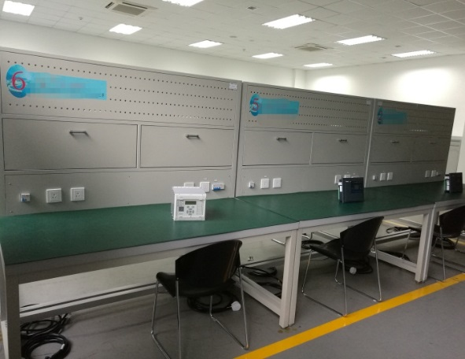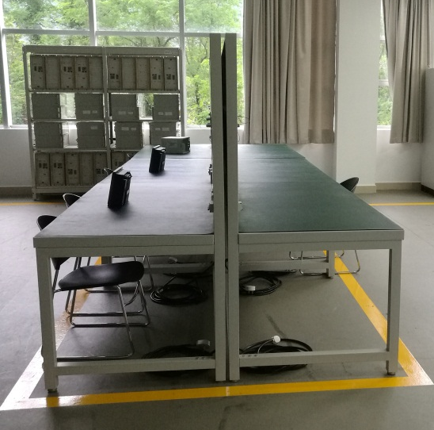

图1： 核电厂继电保护工实操考核设备样图
五、竞赛规则
（一）参赛守则。
1.理论知识竞赛赛场守则。
（1）参赛证由组委会于竞赛开始前统一核发；
（2）参赛选手需提前20分钟凭有效身份证和参赛证进入赛场，对号入座并将身份证和参赛证放在座位左上角明显位置，以备查验。迟到20分钟不得入场，开赛后20分钟方可交卷离场；
（3）竞赛过程中由于选手个人原因（如身体不适）引起的竞赛无法正常进行，组委会将不对此负责，选手将以弃权处理；
（4）参赛选手进入考场不能携带手机等通讯工具，不能携带与竞赛相关的文件资料。在赛场上应自觉遵守赛场秩序，保持安静，竞赛进行过程中不允许任何形式的交谈，更不得大声喧哗吵闹，否则将给予警告直至取消竞赛资格；
（5）冒名顶替、弄虚作假、考试作弊者，取消竞赛资格及成绩；
（6）竞赛结束铃响时，选手应立即停止答题，有秩序的离开赛场。
2.实际操作竞赛赛场守则。
（1）实际操作竞赛选手的出场顺序和实操试验台位置由抽签决定；
（2）参赛选手需提前10分钟凭有效身份证和参赛证进入赛场，对竞赛工具设备进行检查并签字确认；
（3）在裁判长宣布竞赛开始后，由裁判组分发实操比赛赛题，同时开始比赛计时；
（4）参赛选手选按赛题完成各竞赛项目，并主动配合裁判员评分；
（5）参赛选手应严格遵守赛场纪律，所有的通讯工具、摄像工具不得带入竞赛现场，对竞赛设施设备应爱护、保养、保管，防止丢失和损坏；
（6）冒名顶替、弄虚作假、考试作弊者，取消竞赛资格及成绩；
（7）比赛过程中如果出现安全事故，裁判员应立即中止竞赛。如查实事故责任属参赛者，即取消参赛者竞赛资格；
（8）竞赛结束前10分钟，裁判员应提醒竞赛剩余时间，竞赛结束时间到，各参赛选手必须停止操作，提交试卷并清理现场。
（二）赛场规则。
1.各类赛务人员必须统一佩戴由竞赛组委会签发的相应证件，着装整齐；
2.各赛场除现场裁判、赛场配备的工作人员以外，其他人员未经允许不得进入赛场；
3.新闻媒体等进入赛场必须经过竞赛组委会允许，并且听从现场工作人员的安排和管理，不能影响竞赛进行；
4.各参赛队的领队、指导老师以及随行人员一律不得进入赛场；
5. 参赛选手在竞赛期间未经组委会批准不得接受其他单位和个人进行的与竞赛内容相关的采访；
6. 参赛选手不得将竞赛的相关情况资料私自公布；
7.参赛选手在竞赛过程中必须主动配合裁判的工作，服从裁判安排，如果对竞赛的裁决有异议，可按照规定以书面形式向监督仲裁组提出申诉。
（三）安全风险分析及操作规范要求。
1.实操现场为带电作业，有人员触电及设备损坏风险。竞赛组委会将提前对实操试验台、试验仪器、试验设备进行电业安全检查，确保设备安全。赛场技能训练室有完备的防静电和防触电措施，并且具有完备的事故紧急处置预案。参赛人员按规定操作，可以保证人身和设备的安全。
2.参赛选手需要严格遵守电业安全管理规定，正确进行带电作业，正确使用试验仪器，发现异常立即汇报裁判组和组委会人员，组委会将按照事故应急处理预案（《工业风险分析及事故预防》、《特种设备、固定安全设施及安全工器具的管理》）进行处置；
3．参赛选手应服从命令，听从指挥，在规定区域内活动，不得擅自离开指定区域；
4.参赛选手必须按规定穿戴好各公司的劳动保护用品（安全鞋、劳保服等）；
5.所有进入赛场的选手凭竞赛组委会颁发的统一证件通行，主动接受检查；
6.参赛选手不得将竞赛提供的工具、材料等物品带出赛场；
7.竞赛期间如发生火情、地震、伤病等特殊情况，要保持镇静，服从现场工作人员指挥，参与扑救或有效撤离。

